全权代表大会（PP-18）  2018年10月29日-11月16日，迪拜 | 
全体会议 | 文件 41-C
 | 2017年6月29日
 | 原文：英文
秘书长的说明
无线电规则委员会委员（RRB）职位候选人
根据第3号文件中的内容，我荣幸地将附件中无线电规则委员会委员职位以下候选人的竞选材料转呈大会：
塞缪尔·门德拉·莫楚努（Samuel Mandla Mchunu）先生（南非共和国）

秘书长
赵厚麟

附件：1件

附件

南非共和国邮电部
Private Bag x860, 比勒陀利亚, 0001, 电话：+27 12 427 8270，传真：+27 12 427 8115
Private Bag x860，开普顿，8000，电话：+27 21 469 5223，传真：+27 21 462 1646 网址：http://www.dtps.gov.za

国际电信联盟秘书长，
赵厚麟先生
Place des Nations
1211 Geneva 20 Switzerland
电子邮件：sqo@itu.int

尊敬的秘书长：
关于南非无线电规则委员会委员候选人的事宜
根据贵方2017年10月23日的通函并依据《大会总规则》第170款，我有幸通知您南非政府提名塞缪尔·门德拉·莫楚努先生作为候选人参加将于2018年在阿拉伯联合酋长国迪拜召开的全权代表大会期间举行的国际电联（ITU）无线电规则委员会（RRB）委员（D区）选举。
莫楚努先生在频谱管理的监管事宜方面有20多年的经验，且自二十世纪90年代初便积极参与国际电联无线电通信部门（ITU-R）的工作。他在应用国际电联《无线电规则》、《程序规则》（RoP）方面的知识及其在致力于满足无线电规则委员会和成员国需求问题上体现出的客观、公正和公平的态度，使他成为此职位的理想之选。莫楚努先生的简历见附件。
谨启

邮电部部长
Siyabonga Cyprian Cwele博士，议员
日期：2018年6月19日

南非共和国政府无线电规则委员会（RRB）（非洲区）委员职位候选人
塞缪尔·门德拉·莫楚努和简历和愿景声明

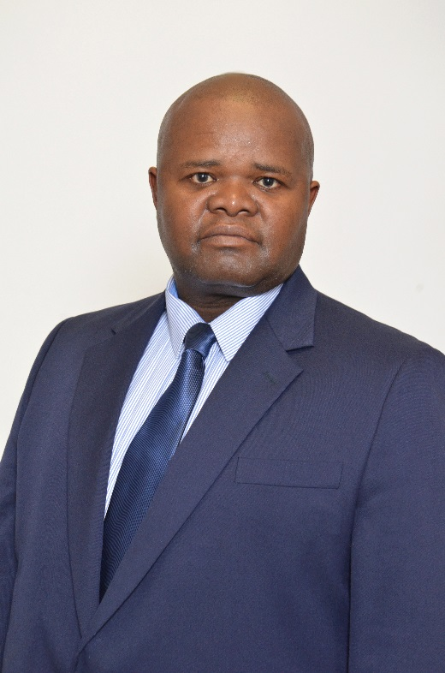 | 姓名： 塞缪尔·门德拉·莫楚努  国籍： 南非  出生日期： 1968年10月2日  婚姻状况： 已婚  语言： 英语  联系方式： 电子邮件：mmchunu@icasa.org.za

电信领域的经验
莫楚努先生在无线电通信和通用电信领域有20年的经验。1996年他参加了南非国家无线电频段重新规划演练组并于2018年参加了对现行国家无线电频率规划的后续修订工作。莫楚努先生曾为南非电信监管协会（TRASA）各委员会服务，该协会负责为南部非洲各国制定统一的无线电频率规划。
莫楚努先生曾就职于无线电频谱协调委员会，该委员会负责与邻国签署跨境移动网络无线电频率溢出备忘录。自1997年以来，他参加了国际电联各届世界无线电通信大会（WRC）的南非代表团。
目前，他就受聘于一家监管机构--南非独立通信局（ICASA），职务为无线电通信事务经理。他的职责包括制定国家无线电法规、授权/许可无线电频率的使用以及开展国际无线电频率协调。

国际电联方面的经验
2015年世界无线电通信大会（WRC-15）期间，作为非洲电信联盟（ATU）的代表，他向大会介绍了处理卫星监管问题的有关WRC-15议项7的输入建议。
他定期参加负责国际移动电话（IMT）问题的ITU-R 5D工作组和处理卫星问题的4A工作组的工作。莫楚努先生作为发言人和讨论组成员参加了2016年11月22日在日内瓦举办的“国际电联有关物联网部署频谱管理的研讨会”，以及2017年11月21-22日在瑞士日内瓦举行的首次“有关WRC-19筹备工作的国际电联跨区域研讨会”。莫楚努先生负责处理无线电通信局的国际频率信息通报（BRIFIC）以及南非共和国作为通知主管部门时的空间网络通知工作。
目前他代表南非发展社团（SADC）和非洲联盟（ATU）作为WRC-19筹备工作的报告人，负责WRC-19的议项7（卫星监管问题）。

学历和培训情况
• 祖鲁兰德大学，理学士
• 英国有线和无线通信学院，电信专业硕士学历证书
• 曾参加卫星网络部署培训，美国电信培训学院（USTTI）
• 曾参加有关频谱管理政策和监管问题的培训
• 曾参加有关国际无线电通信协调的培训

愿景声明
支持南非共和国的塞缪尔·门德拉·莫楚努先生竞选
非洲区无线电规则委员会（RRB）委员职位
《无线电规则》（RR）寻求在各类广泛的无线电业务频谱需求之间达成良好的平衡，为旨在保障国际电联成员国权利、稳定且可预测的全球性框架提供急需的保障。在许多情况下无线电规则委员会（RRB）均需对因应用《无线电规则》引起的冲突做出裁决，解决无线电通信局在应用《无线电规则》等法规时遭遇的困难。这就呼吁无线电规则委员会在履行职责的过程中发挥集体智慧并体现公平。
无线电通信部门的最新工作进展呼吁共享有限的无线电频谱资源和卫星轨道。这些工作要求继续审核并评估《程序规则》（RoP），该规则是对《无线电规则》的补充，旨在确保这些规则能够充分应对《无线电规则》应用当前和未来面临的挑战。
本人谋求竞选无线电规则委员会委员，利用我的经验、专业知识和对国际电联《无线电规则》及相关程序的了解，为全球社会服务。

______________

